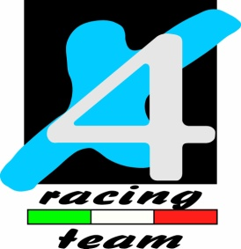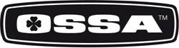

COMUNICATO
3^ prova Campionato Italiano Outdoor
24 maggio , Bienno ( Bs)

Terza prova di campionato italiano outdoor nella splendida cornice di Bienno (Bs) che ospita calorosamente il circo trial.
Il Moto Club Monza, dal canto suo ha organizzato una gara a detta dei piloti , davvero avvincente e giusta per ogni categoria. Il meteo è stato tutto sommato clemente e dopo il sabato freddo e uggioso , la domenica ha graziato tutti all’insegna della variabilità e nel pomeriggio ha fatto capolino anche il sole.
Nella TR1 il nostro Matteo Poli non trova il giusto ritmo e malgrado il suo impegno non va oltre la nona posizione.
Nella TR2 Riccardo Cattaneo chiude con una buona sesta posizione.
Nella TR3 Daniele Tosini sbaraglia i concorrenti e sale sul gradino più alto del podio. Bravissimo Daniele!!!
Il giovane Davide Franco nella TR3 125 si aggiudica l’ottava posizione…
Stefano Donchi in TR3 OV35 sale sul terzo gradino del podio…ottimo risultato!!
Per la categoria TR4 ottimi secondo posto di Angelo Piu e terzo posto di Edoardo Verdari; dodicesimo posto per Nobili Gierri Riciard e quindicesimo posto per Sergio Della Bosca.

Grazie a tutti i ragazzi !!
Prossimo appuntamento il 21 giugno a Montoso (Cn) per la quarta tappa di Outdoor.

Roberto Bianchi
N.B.: un enorme grazie per Silvano Brambilla che testimonia con i suoi scatti ogni momento importante delle manifestazioni trial nazionali.

